Carlos Pacheco Cano - 1258122

Josué Sandoval - 1064022

Itzel Jimenez Flores-1146422

Durman Mancur - 1290822

Eduardo Castellanos - 1005322

Alfredo Rivera – 1042422

**TRABAJO GRUPAL**

**FABRICA DE GALLETAS Y PASTELES**

Se requiere de una maquina de fabrica que pueda producir galletas y pasteles en una misma línea de producción, estos postres deben de ser compactos y portátiles, se tiene tiempo y presupuesto ilimitado.

* **Análisis:**

**¿Cuál es el problema?**

Se necesita crear una maquina que pueda hacer el proceso industrial de galletas y pastel.

**¿Hay requisitos o solicitudes?**

Debe de ser la máquina la que distribuya las galletas y los pasteles.

**¿Qué necesitamos?**

Se necesita implementos industriales en los cuales galletas y los pasteles se empaqueten solos con una producción nada.

**¿Qué se quiere lograr?**

Se quiere lograr la implementación en la industria en la que los pasteles y las galletas se puedan producir a nivel masivo mediante una maquina en la que se empaqueten por separado.

**¿Existen restricciones?**

Debe de cumplirse la restricción en la que la maquina produzca en cantidades industriales de galletas y pasteles, que la maquina divida cada producto por separado.

* **Diseño:**

**-¿Cómo lo hacemos?**

Se debe realizar en el área de fabricación la mezcla esponjosa para realizar los productos que debe llevar: mantequilla fría y firme, azúcar glas, leche, huevos y cocoa.

Primero se debe incorporar la azúcar con la mantequilla

Se deben separar los huevos (claras y yemas), se mezclan las claras en una batidora y yemas en otra batidora hasta obtener un punto de “nieve” se debe incorporar a la mezcla de mantequilla con azúcar, primero las yemas y por ultimo las claras.

Se agrega a la mezcla la cocoa y posteriormente se lleva a la maquina que va a fabricar las galletas y pasteles.

Primero se van a fabricar las galletas para llevar al horno y mientras están en el horno se realizan los pasteles, luego se sacan las galletas del horno y se proceden a llevar los pasteles al horno mientras se enfrían las galletas para llevar a ser empacadas.

Se procede a llevar las galletas al área de empaque y posteriormente se llevan a las cajas.

Luego que se enfríen los pasteles se lleven al área de empaque y posteriormente se llevan a cajas donde serán exportados.

**-¿Se puede hacer todo junto?**

Se puede realizar la masa para la preparación de pasteles y galletas en la misma batidora, también se puede utilizar la misma fabricadora, horno y empacadora. Pero, no se puede fabricar al mismo tiempo las galletas con los pasteles ya que dependen de otros tamaños y diferentes moldes, al igual que el empaque debe ser por separado.

**-¿Mejor lo dividimos? ¿Cómo lo dividimos?**

La maquina implementada puede fabricar galletas y pasteles utilizando la misma mezcla (una masa esponjosa), la mezcla varia dependiendo del sabor que se le de a los pasteles y a las galletas, si se llegara a utilizar el mismo sabor para ambas cosas, por lo que no es necesario dividirlo para hacer la masa.

Para llevar a la maquina fabricadora es necesario hacer cambio de moldes, si se van a realizar galletas debe ser un tipo de molde distinto al de los pasteles. De igual manera para el empacado de cada producto deben ser por separado ya que es de distinto tamaño cada pastel y galleta.

**-¿Ya existe algo similar?**

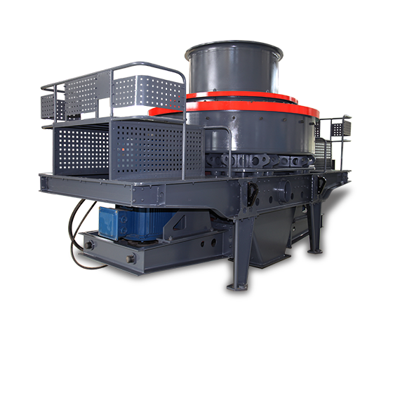SI/NO

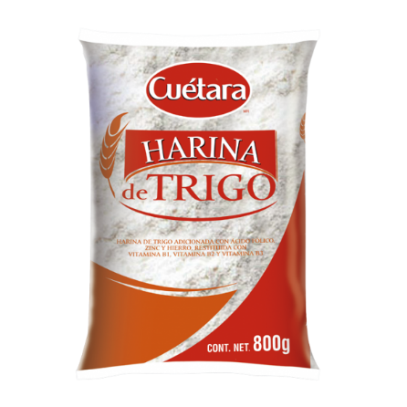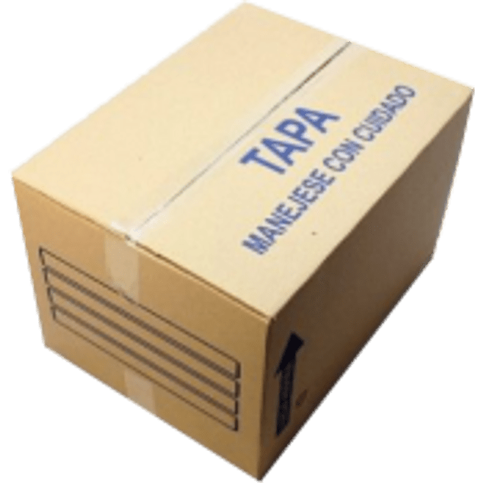

**-¿Qué herramientas necesitamos?**

MÁQUINA FABRICADORA DE PASTELES Y GALLETAS/ ÁREA DE PRODUCCION DE PRODUCTOS

MAQUINA DE EMPAQUES PARA PASTELES Y GALLETAS/ ÁREA DE EMPAQUE

MOLDES DE GALLETAS Y PASTELES

BANDEJAS

BOLSAS DE EMPAQUE

3 BATIDORA PARA MEZCLA DE MASA ESPONJOSA

CAJAS PARA LA EXPORTACIÓN DEL PRODUCTO

HORNO INDUSTRIAL/ ÁREA DE HORNO

* **Implementación:**
* **Desarrollo y Codificación:**

Primero se tiene que tener la idea clara de que se quiere resolver, en este caso, se quiere una maquina que pueda hacer tanto galletas y pasteles en una misma línea de producción, estos tienen que ser compactos y transportables, como se explico en la sección de diseño, primero se tiene que tener claro los ingredientes y procesos que se deben de seguir para hacer una galleta y una para hacer un pastel, una vez claro los ingredientes y materiales, continua con la creación de la maquinaria, esta tiene que cumplir la tarea de hacer estos postres de forma automatizada solo a partir de los ingredientes que se le introduce, luego continua con la separación entre estos 2 postres y el proceso de empacado, todo esto es dado dentro de la maquinaria original.

* **Compilación y Ejecución:**

Los procesos que tiene que seguir la maquina serían los siguientes:

1. Primero la maquina debe de colocar los ingredientes con las medidas adecuadas para la preparación
2. Luego debe de seguir con la preparación de la masa
3. Se continua con el horneado de la masa
4. Luego, se separan los 2 postres ya hechos en diferentes líneas
5. Continua con el empaquetado y señalización de los postres para la venta

* **Verificación y Depuración**

Se debe de tomar un tiempo de pruebas y “testeo” para tener seguridad que la maquina funciona correctamente, esto consiste en poner en marcha la maquina y tomar datos, si la maquina presenta algún tipo de problema, se debe de analizar, planificar una solución, ejecutar la solución y probar de nuevo el proceso y así el mismo proceso con cualquier tipo de error que la maquina pueda provocar hasta que funcione de forma correcta.

* **Documentación y Mantenimiento:**

El mantenimiento del equipo es fundamental. No sólo para mantener la vida útil de este equipo, sino para elevar la eficiencia y la seguridad de los trabajadores cuenta con especificaciones de mantenimiento, pero también existen parámetros generales para la mayoría de las maquinarias.

* Revisar los manuales de operación de los equipos.
* No utilizar materiales abrasivos, ni instrumentos metálicos para remover los residuos adheridos a las superficies.
* No aplicar agua sobre los tableros electrónicos de los comandos.
* La limpieza de las superficies de los equipos debe realizarse con paños húmedos y posteriormente con uno seco. Este cuidado debe realizarse diariamente, ya que de ello depende la vida útil y eficacia de tu equipo.
* Retirar totalmente los agentes de limpieza durante el enjuague para evitar manchas en las superficies de los equipos y posteriores contaminaciones de los productos preparados en ellos.
* En los equipos que poseen vidrio en su estructura, evitar aplicar agua cuando el equipo está caliente.

El equipo recibirá limpieza una vez a la semana, limpieza general.

Etapas de la limpieza:

* Retirada de residuos gruesos, que consiste en remover partículas gruesas de forma manual.
* Aplicación de agentes químicos (detergentes, desengrasantes), realizado de modo manual o mecánico.
* Enjuague manera manual o automática con agua para retirar el agente químico aplicado.
* Secado que se realiza de modo manual o mecánico, para evitar el crecimiento de microorganismos que puedan reproducirse y contaminar los alimentos elaborados en los mismos.